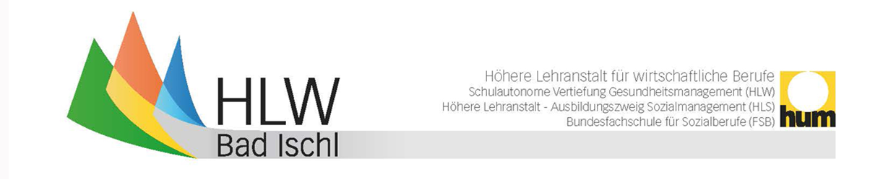
Meilensteinplan - Abschlussarbeit FSB

Haupttermin 2023 |  |  | Klasse:
Schüler/in: |  |  | Lehrer/in:
Titel der AA:
Meilensteine
Aufgabe | Datum
1  Workshop  (Klasse) | März 2022
Erste Informationen zur Abschlussarbeit durch die Klassenvorstände. (Termine, Rahmenbedingungen, etc.)
Arbeitsblätter und erste Überlegungen zur Teambildung sowie erste Überlegungen zur Themenfindung - Beispiele im Plenum

2  Workshop  (Klasse) | April 2022
Themenvorschläge aus den Wahlfächern PFHE, SOMP, SozHa und PSYP sowie Allgemeines zur
Teambildung und Themenfindung – Unterthemen für jedes Teammitglied
Abgabe in der Direktion und Zuteilung der Betreuungslehrer/innen
3  Workshop und  Konzeptbesprechungen  (Team und Betreuer) | Mai 2022
Das Gesamtkonzept der Abschlussarbeit liegt als Datei (Formular von der Homepage) und als Ausdruck vor. Jede Schülerin/jeder Schüler hat ihren/seinen Teilbereich präzisiert. Tipp: W-Fragen aus der Handreichung nutzen! (Titel, Untertitel, Teammitglieder und Fragestellungen zur Zielsetzung, Unterschrift aller Schüler/innen im Team samt Betreuer)
Literatur- und Internetrecherche (geeignete Quellen mit Betreuer besprechen)
Inhalte festlegen
Nennung der Hauptbeauftragten für das Team!
4  Befüllen der Datenbank  (Team und Betreuer) | Juni 2022
Eingabe in die Datenbank! (Workshop über 2 Stunden)
Übermittlung der Themen als Datei (Antrag abschließende Arbeit) durch den Klassenvorstand und die verantwortliche Schüler/in.

5  Dossier Besprechung  (Team und Betreuer) | Ende Juni 2022 | Es besteht die Möglichkeit, dieses Dossier in APM in den einzelnen Teams zu erstellen
Das Dossier enthält ein grobes Inhaltsverzeichnis, bislang gesammeltes Material (Angabe der Quellen und Literatur: Broschüren, Folder, Artikel, Kopien aus Büchern, Internet-Ausdrucke etc.) sowie eine Übersicht der Quellen, die voraussichtlich verwendet werden.
Hinweis: Es ist notwendig, in den Sommerferien an der Abschlussarbeit weiterzuarbeiten.
6  Besprechung Musterkapitel  (Team und Betreuer) | Bis Ende September. 2022
 | Ein Musterkapitel im Ausmaß von etwa fünf Seiten ist fertig. Es soll inhaltlich und formal allen Vorgaben entsprechen und auf der AA-Formatvorlage (siehe Homepage) beruhen. Die Schüler/innen geben zudem eine kurze Vorschau auf ihre nächsten Arbeitsschritte.
7  Halbzeitbesprechung  (Team und Betreuer) | Ende November 2022
 | Die ersten 10 Seiten der AA sind fertig. Sie entsprechen den inhaltlichen Ansprüchen und den formalen Vorgaben. Vorschau auf den Rest der Arbeit (inkl. Quellenlage).
8  Besprechung  (Team und Betreuer) | Jänner 2023
 | Rohfassung der AA jeder Schülerin/jedes Schülers ist fertig. Sie liegt digital und als Ausdruck vor und entspricht den inhaltlichen Ansprüchen und formalen Vorgaben.
9  Abschluss-besprechung  (Team und Betreuer) | Februar 2023
 | Die Arbeit wurde vom Betreuer begutachtet und Rückmeldungen wurden befolgt und umgesetzt!
Abgabe der fertigen, gebundenen Abschlussarbeit in der Direktion: Anfang März 2023

Die betreuenden Lehrpersonen und jedes Teammitglied führen ein Protokoll (siehe Homepage). Eine Kopie des Protokolls ist der Abschlussarbeit als Anhang hinzuzufügen.
Die fertige Abschlussarbeit ist in zweifacher Ausfertigung gedruckt und gebunden abzugeben und nach dem Muster der Homepage zu speichern.

